2009.04.25 冨松
素材ファイルをコピーして保存
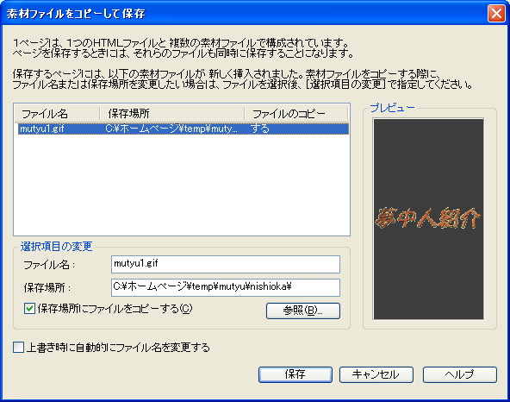IBMホームページビルダーでhtmlファイルを保存するとき、右図のような「素材ファイルをコピーして保存」画面が現れることがあります。このまま「保存」ボタンを押すと、同じ素材ファイルがいろんな場所に重複して作られてしまう可能性があります。
この画面はページの中で指定されている「素材ファイルのあるフォルダが、htmlファイルのあるフォルダ（下位フォルダを含む）と異なる」場合に表示されます。
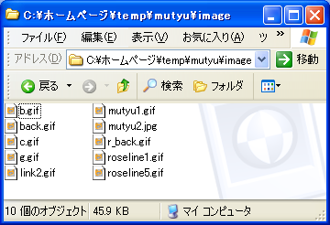この例では、素材ファイルmutyu1.gifは右下図\temp\mutyu\imageにあり、htmlファイルは上図\temp\mutyu\nishiokaにあります。即ち、mutyu1.gifのあるフォルダがhtmlファイルのあるフォルダと異なりますから、上図のような画面が現れます。このまま「保存」ボタンを押すと、nishiokaフォルダにもmutyu1.gifが作られ、こちらのgif画像にリンクされてしまいます。
この例のように、アップロードのために整理されたフォルダにある素材ファイルは、「保存場所にファイルをコピーする」のチェックを外しておけば、もともと指定したimageフォルダのmutyu1.gifにリンクされたままになります。このように前以てアップロードのための素材ファイルを準備しておけば話は簡単です。こんな画面のお世話になる必要はありません。
ところが、世の中にはアップするためのフォルダに素材ファイルの準備をせず、必要な都度いろんな場所の画像などを指定する人も多いのです。htmlファイルから離れた場所の画像を利用するということは、「素材ファイルのあるフォルダが、htmlファイルのあるフォルダ（下位フォルダを含む）と異なる」ということです。こんな場合は「保存場所にファイルをコピーする」のチェックを付け、「参照」ボタンで、素材ファイルを保存してアップするフォルダを指定する必要が出てきます。
従って、素材ファイルをアップロードのために整理したフォルダに置いてあっても、「htmlファイルのあるフォルダ（下位フォルダを含む）と異なる」場合には、素材ファイルを任意の場所から調達する輩のシステムに相乗りさせられて、「素材ファイルをコピーして保存」する画面に付き合わされるハメになってしまいます。
（注）上記の説明は「サイト」を利用していない場合の話です。「サイト」を利用してホームページを作っている場合は、素材ファイルがサイト内にあればこの表示はされません。

